2025年普通高中学业水平选择性考试（江苏卷）
地理
本试卷满分100分，考试时间75分钟。
一、单项选择题：共23题，每题2分，共46分。每题只有一个选项最符合题意。
10月中旬，拉萨市（29°N，91°E）某中学学生开展校园地理实践活动，下图为“北京时间13时56分拍摄的校园照片”，完成下面小题。
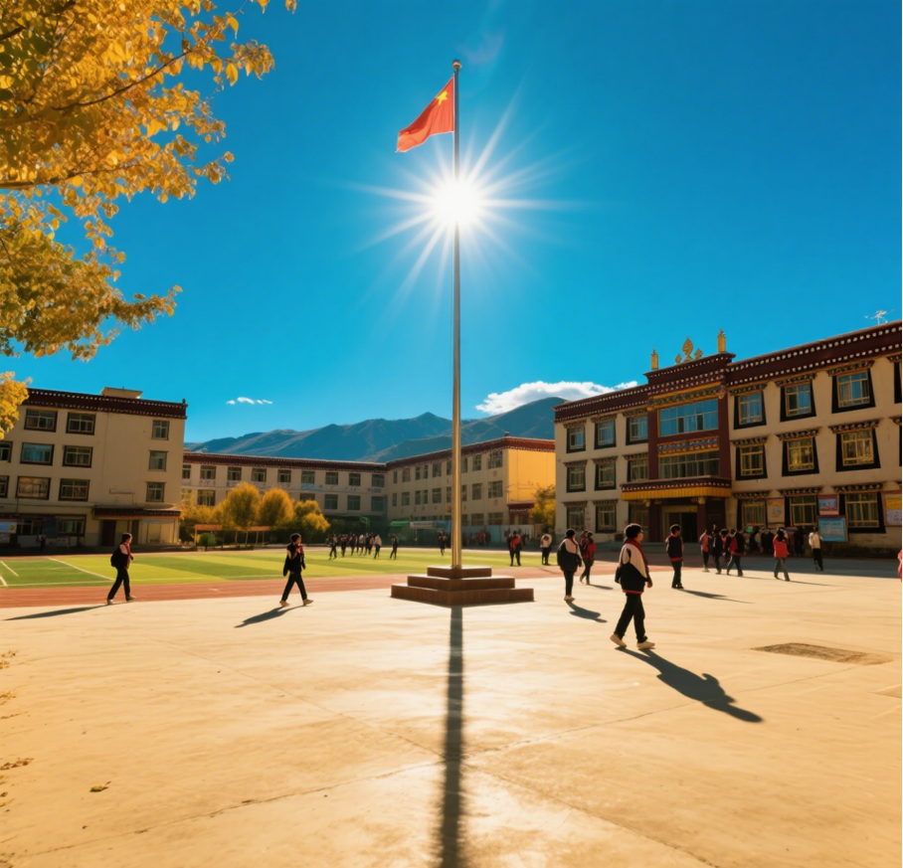
1. 图中杆影指向最接近（ ）
A. 正北 B. 正南 C. 东北 D. 西北
2. 在观测杆影活动中，学生可领悟到与地球运动相关的是学校的（ ）
A. 课程设置 B. 位置选择 C. 空间规模 D. 作息时间
3. 在观察植被过程中，学生发现校园植被比周边山地好，主要是因为（ ）
A. 土壤肥力的提高 B. 局地气候的改善 C. 灌溉用水的保障 D. 局部地形的改变
加拿大最东端的斯比尔角被称为“加拿大东极”，是圣约翰斯市热门旅游景点，下图为“圣约翰斯市旅游简图”。完成下面小题。
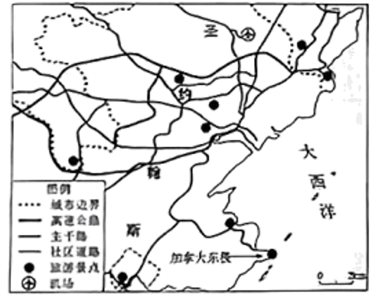
4. 该图的指向标为（ ）
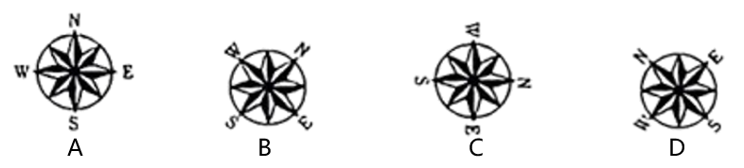
A. A B. B C. C D. D
5. 该图采用指向方式，能够（ ）
A. 满足显示城市范围需要 B. 便于确定景点相对位置
C. 增加测量距离的准确性 D. 提高交通线路的可读性
6. 该类地图的设计方式常见于（ ）
A. 房产区位图 B. 世界航海图 C. 国家政区图 D. 气象预报图
由于植物适应荒漠环境的方式不同，共根系差别很大，下图为“荒漠土壤剖面及植物根系示意图”，完成下面小题。
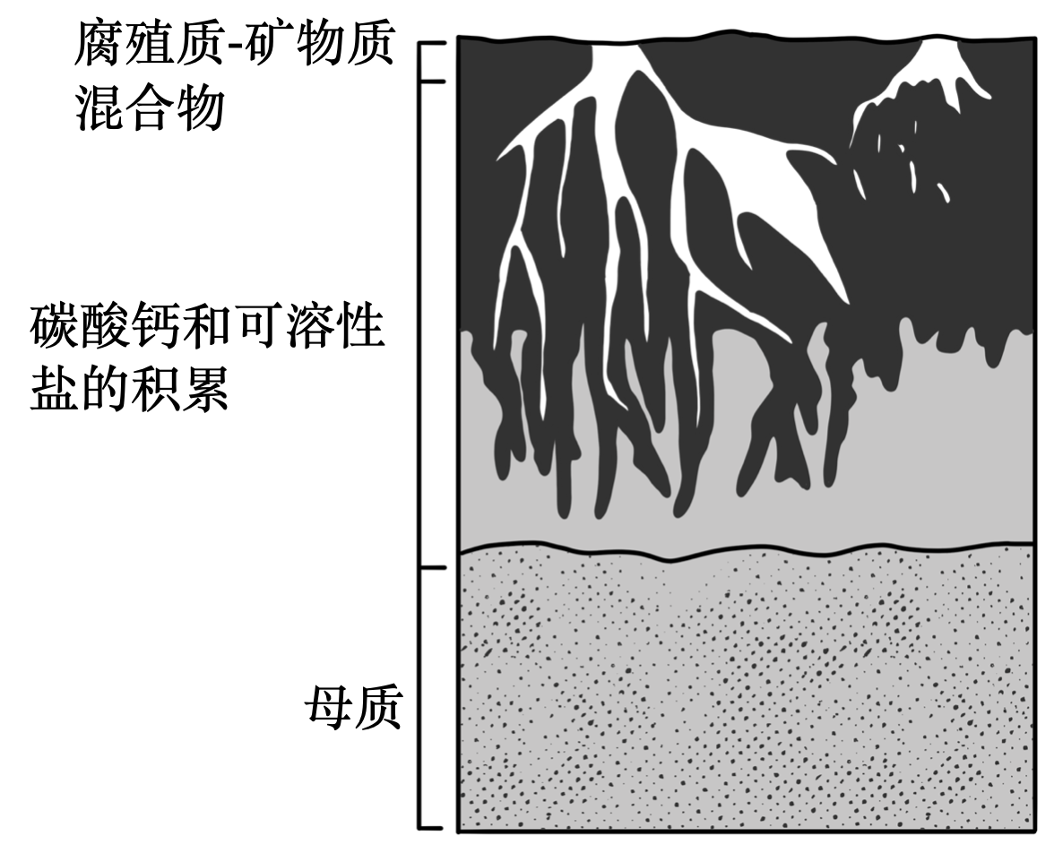
7. 在图示荒漠土壤中，可溶性盐积聚的过程是（ ）
A. 生物作用 B. 淀积作用 C. 风积作用 D. 溶蚀作用
8. 根系较小的肉质植物，不同于其他荒漠植物适应环境的方式是（ ）
A. 营养器官储水 B. 枝叶演化成刺 C. 干旱季节休眠 D. 叶片具蜡质层
9. 与阿拉伯半岛的荒漠植物相比，我国塔里木盆地的荒漠植物更（ ）
A. 耐盐 B. 耐旱 C. 耐寒 D. 耐热
下图为某地地质剖面图，据此完成下面小题。
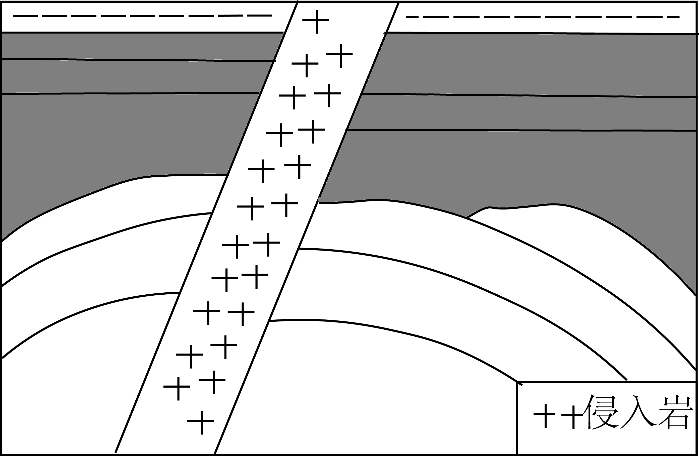
10. 推测该地最新的地质事件是（ ）
A. 岩层褶皱 B. 地壳沉降 C. 岩层断裂 D. 岩浆侵入
11. 图中背斜顶部容易被侵蚀的证据是其顶部（ ）
A. 更老地层曾出露 B. 存在断层 C. 存在岩浆的侵入 D. 岩性差异
粮食安全是我国国家安全的重要组成部分、耕地资源是粮食安全的基础。近年来我国耕地面积发生了变化，并呈现出区域差异。下图为2009—2019年我国省级行政区耕地面积变化图。据此完成下面小题。
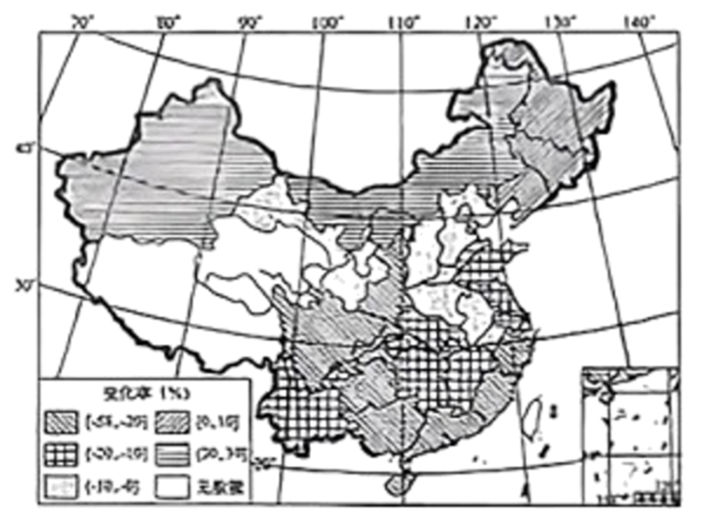
12. 2009—2019年我国省级行政区耕地面积的增加与减少，呈现明显的区域差异格局，大致的划分界线是（ ）
A. 110°E经线 B. 40°N纬线 C. 胡焕庸线 D. 秦岭—淮河一线
13. 2009—2019年我国部分省级行政区耕地增加，其主要驱动力是（ ）
A. 作物品种改良 B. 人口数量增多 C. 具有规模效益 D. 交通区位改善
14. 为保障我国粮食安全和生态安全，符合因地施策的是（ ）
A. 东南地区严格保护耕地，复垦城镇建设用地 B. 西北地区积极开采地下水，增加可灌溉面积
C. 东北地区加大湿地开发力度、增加耕地供给 D. 西南地区鼓励撂荒地复垦，遏制耕地非粮化
亚洲中部高大山脉周边分布着许多国家的首都。下图为亚洲局部地区卫星影像图，据此完成下面小题。
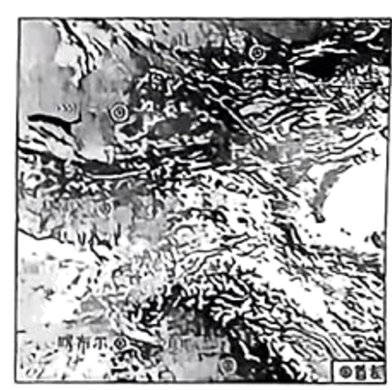
15. 图中城市发展初期选址在山麓地带，考虑的首要条件是（ ）
A. 充足的光热 B. 稳定的水源 C. 丰富的矿产 D. 肥沃的土壤
16. 图中城市依托地形地势发展成为国家政治中心，主要考虑（ ）
A. 安全防御 B. 城市历史 C. 农业条件 D. 人口数量
老年人口抚养比是指一个地区老年人口数与劳动年龄人口数的比值。下图为“2022年我国部分省级行政区老年人口抚养比与人均收入的关系图”。完成下面小题。
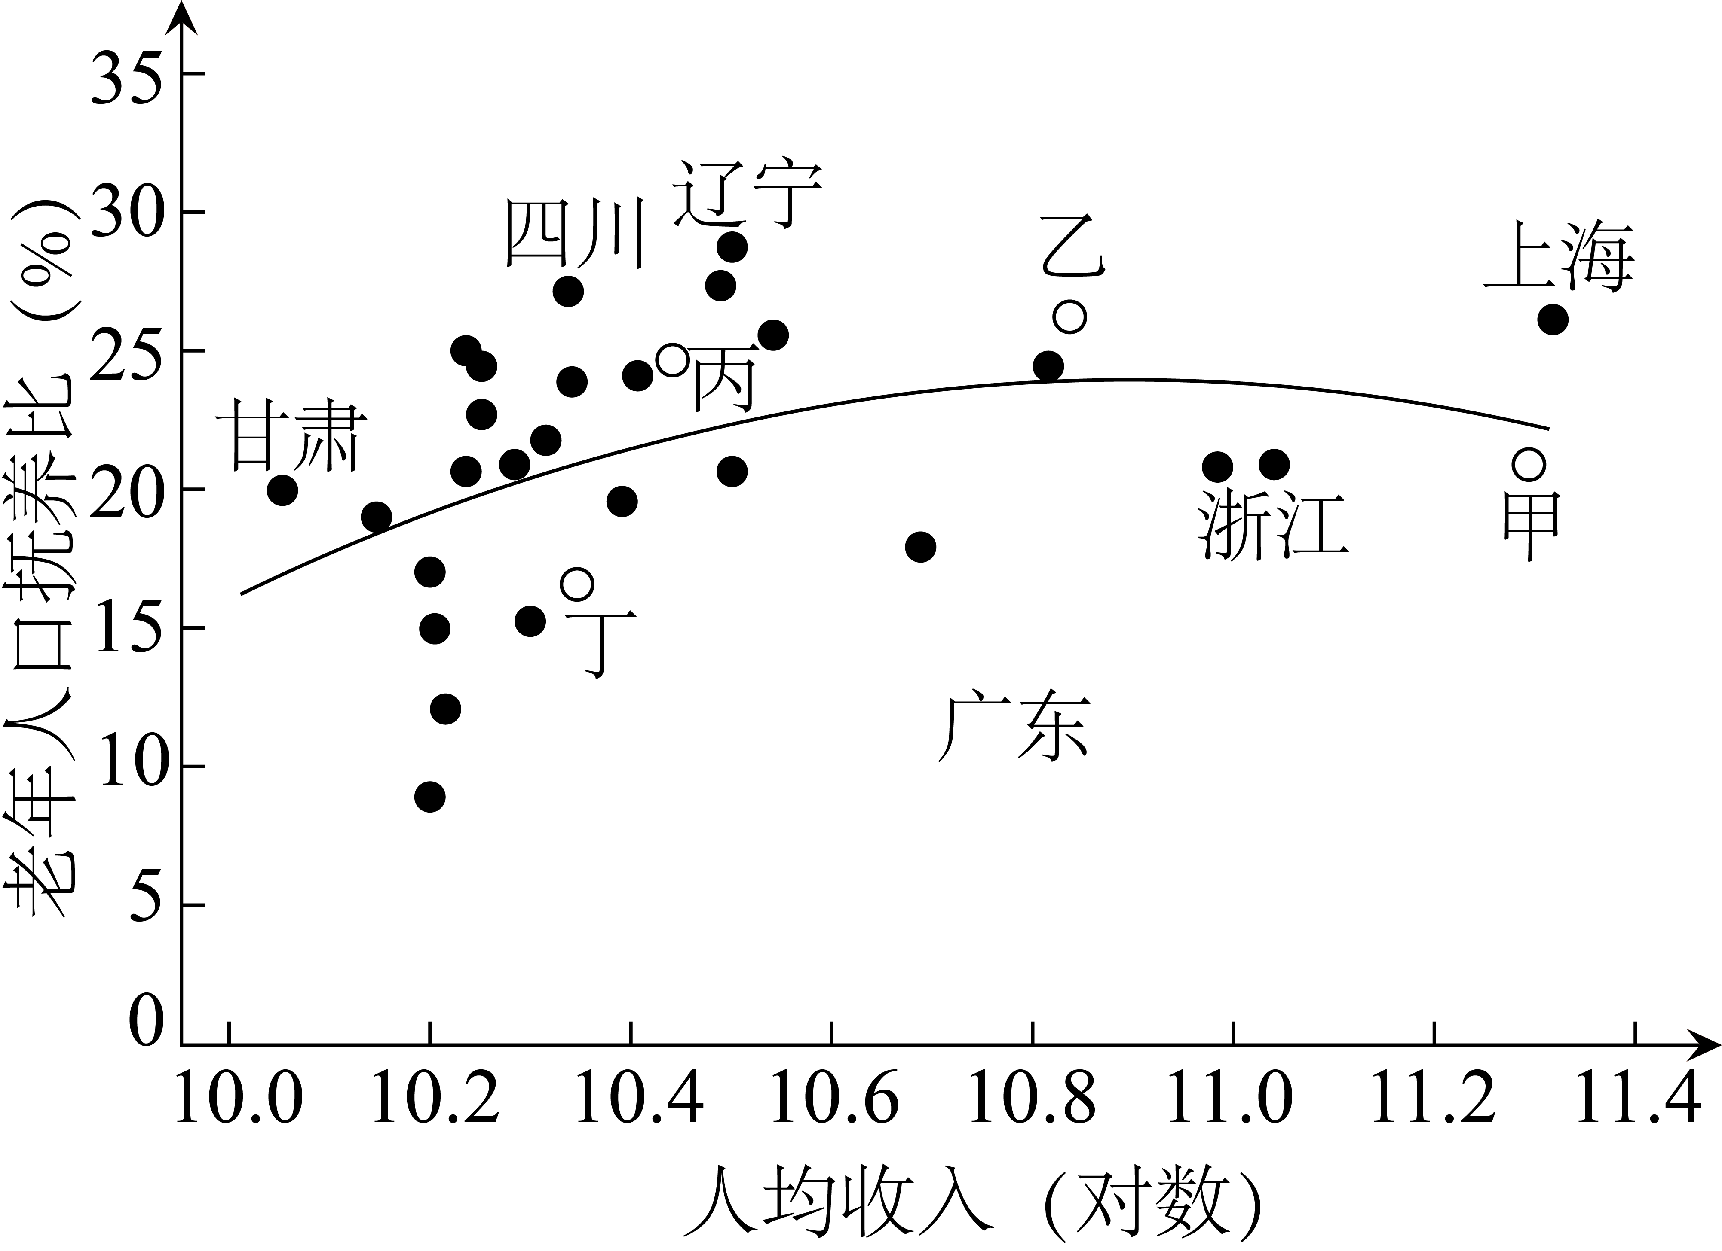
17. 图中表示江苏的是（ ）
A 甲 B. 乙 C. 丙 D. 丁
18. 我国人均收入高的地区老年人口抚养比差异明显，其主要影响因素是（ ）
A. 医疗卫生条件 B. 人口迁移量 C. 人口预期寿命 D. 人口出生率
东南亚农业种植结构受多种因素影响，不同历史时期发生了多次变化，下表为“东南亚不同历史时期种植的主要农作物”。完成下面小题。
历史时期 | 主要农作物
16世纪以前 | 水稻和甘蔗
16世纪至19世纪初 | 丁香、胡椒、烟竿、咖啡、水稻、甘蔗等
19世纪中叶至20世纪初 | 橡胶、油棕、咖啡、水稻、甘蔗等
20世纪中叶以后 | 橡胶、油棕、蕉麻、可可、咖啡、水稻、甘蔗等

19. 16世纪，东南亚农业种植结构的转变，是因为（ ）
A. 土地支配权的变化 B. 国家间的互惠贸易
C. 本地消费市场扩大 D. 劳动生产效率提高
20. 19世纪中叶，东南亚农业种植结构再次发生变化，与其直接相关产业是（ ）
A. 纺织加工 B. 钢铁冶炼 C. 汽车制造 D. 煤炭开采
21. 近几十年，东南亚油棕种植面积扩大，能够解释该现象的概念是（ ）
A. 国际贸易区域化 B. 区域环境差异化 C. 农业生产机械化 D. 全球经济一体化
乡村聚落的选址与人们的生产生活紧密相关，下图为“我国西北某地乡村聚落四种模式图”，完成下面小题。
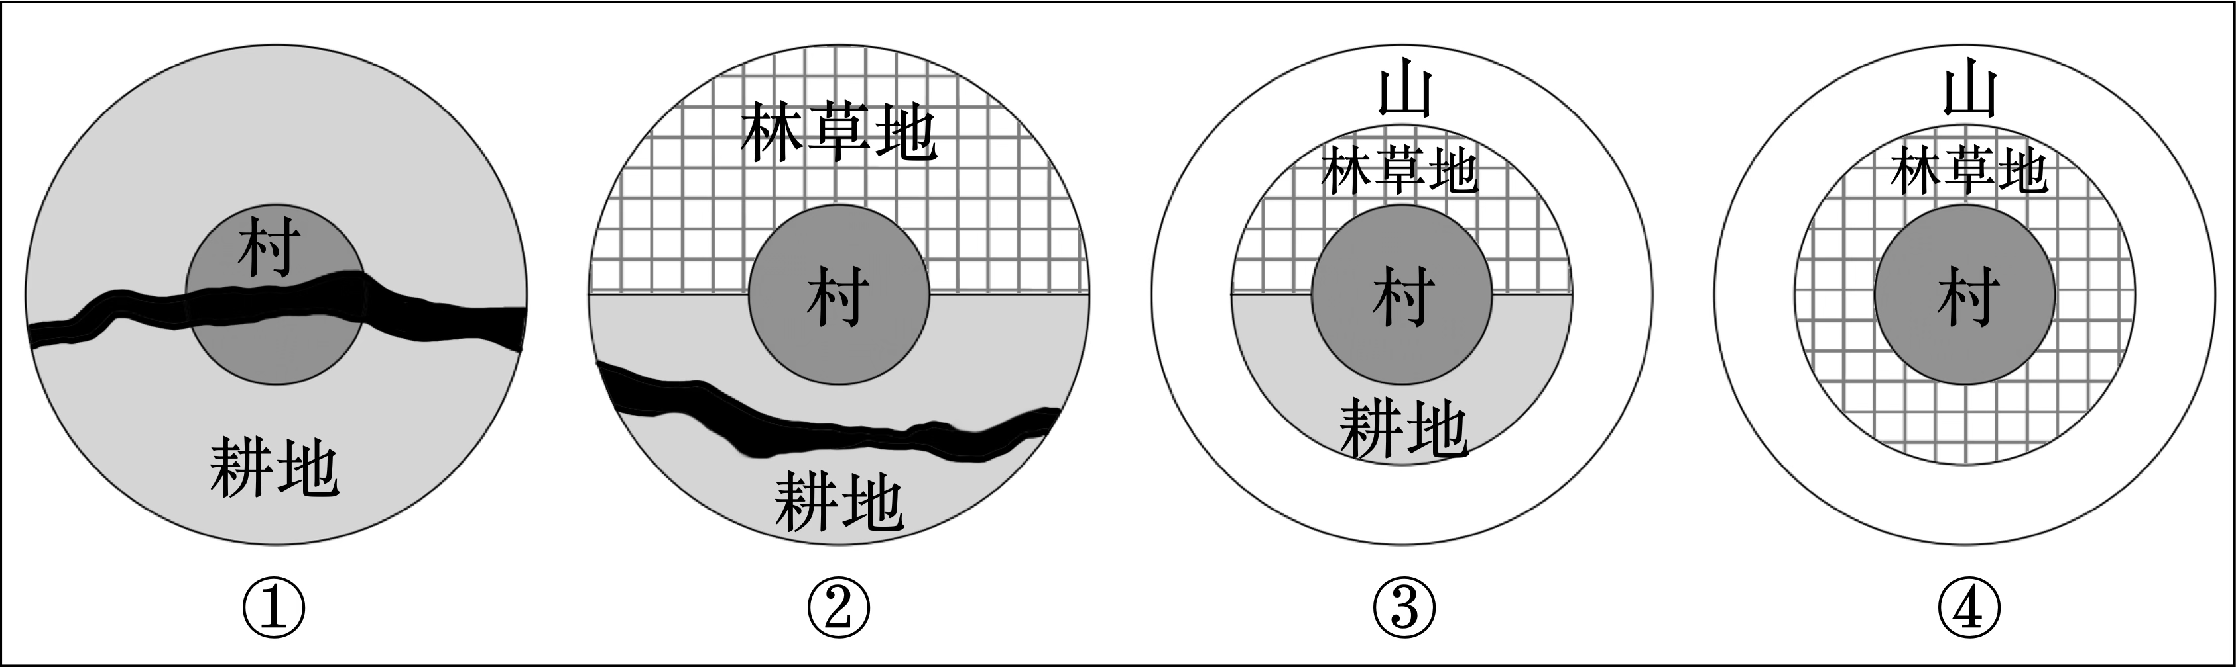
22. 四种模式中，农业活动空间范围最大的是（ ）
A. ① B. ② C. ③ D. ④
23. 提炼四种模式的主要依据是（ ）
A. 作物品种 B. 河流分布 C. 土地利用 D. 村庄规模
二、非选择题：共3题，共54分。
24. 阅读材料，回答下列问题。
材料一:济州岛位于朝鲜半岛以南82.8km，纬度位置与我国秦岭—淮河一线相近，最高峰汉拿山海拔1950m，该岛最低月均温为5.1℃，出现在1月，最高月均温为25.4℃，出现在8月。
材料二:图1为“济州岛位置及周边洋流分布示意图”，图2为“济州岛地形及年降水量分布图”。
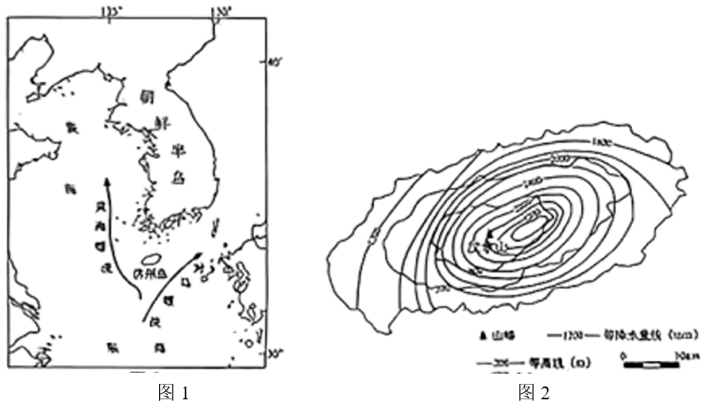
（1）描述济州岛的年降水量空间分布特征。
（2）写出济州岛年降水量空间分布格局的影响因素。
（3）分析暖流对济州岛1月气温的影响，并写出参照依据。
（4）济州岛最低月均温和最高月均温分别出现在1月和8月，与北半球大陆和海洋并不完全相同，请解释其原因。
25. 阅读材料，回答下列问题。
材料一：在国务院批复的《江苏省国土空间规划（2021-2035年）》中，提出南京都市圈、苏锡常都市圈和淮海经济区（简称“两圈一区”）建设，推动全省高质量发展。
材料二：下表为“两圈一区的经济社会发展情况”，下图为“两圈一区建设规划简图”
名称 | 中心城市 | 中心城市的GDP占比 | 城镇化水平
南京都市圈 | 南京 | 34% | 73%
苏锡常都市圈 | 苏州、无锡、常州 | 100% | 82%
淮海经济区 | 徐州 | 21% | 60%
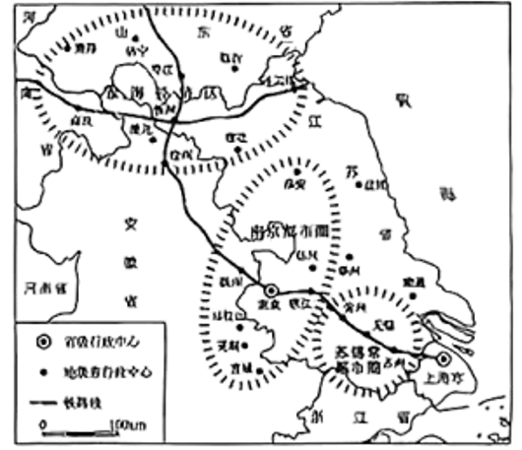
（1）依据材料，写出两圈一区各自最突出的区位优势。
南京都市圈：____；苏锡常都市圈____；淮海经济区：____。
（2）依据南京都市圏和苏锡常都市圈名称差异概括各自的空间结构，并简述淮海经济区的空间特点。
（3）为共建卓越的全球城市区域，两圈一区发展可采取的主要措施有：①提升中心城市能级；②打破行政区划壁垒；③提高省会城市首位度；④推动城市间深度融合；⑤提高区域城镇化水平；⑥避免城市间同质化竞争。请根据两圈一区的发展情况，选择各自优先采取的措施（填写上述主要措施对应的序号、每个序号限填一次，每空限填一个）。
南京都市圈：____、____；
苏锡常都市圈：____、____；
淮海经济区：____、____。
26. 阅读材料，回答下列问题。
材料一：我国的大兴安岭与新西兰的南阿尔卑斯山，走向相似，均位于中纬度地区，下图为“大兴安冷和南阿尔卑斯山的位置及地形示意图”。
材料二：两列山脉东倒均为重要的农业区，农产品商品率都较高，但面向的市场不同。新西兰畜牧业发达，是著名乳畜产品生产国，粮食自给率约60%。
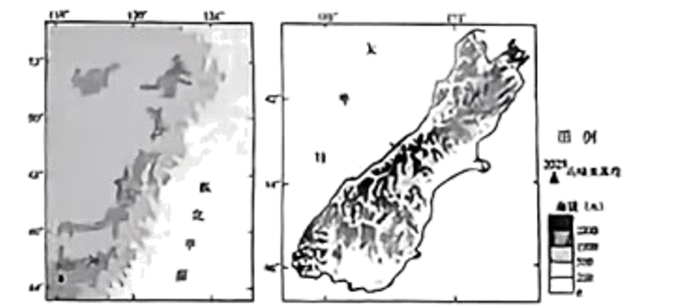
（1）简述两列山脉东侧地区的气候特征对当地农业活动的不同影响。
（2）两列山脉东侧地区农产品商品率都较高，分析其形成条件异同。
相同点：____；不同点：____。
（3）针对新西兰粮食的自给现状，有两种观点：
观点一认为，在经济全球化背景下，继续通过进口粮食以满足国内需求；
观点二认为，为保障粮食安全，扩大本国粮食生产以满足国内需求。
请选择一个你支持的观点，说明理由。

